System Design Report

20301009 梁琳

1. 系统工作原理



1. 系统结构设计

整个系统是由多个功能模块组合而成的，要将所有的功能模块都一一列举出来，然后进行逐个的功能设计，使得每一个模块都有相对应的功能设计，然后进行系统整体的设计。

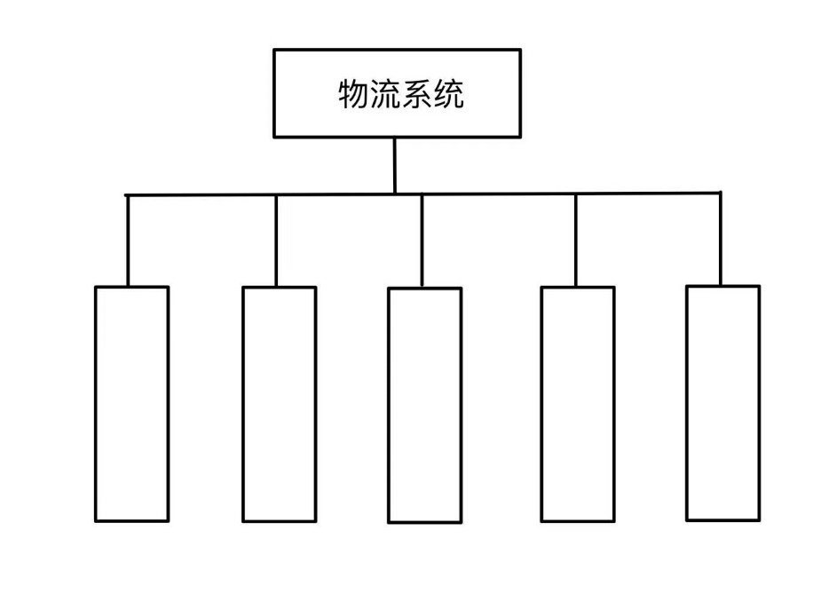

在线留言

订单查询

在线下单

系统信息

登录注册

1. 系统流程设计
   1. 登录



* 1. 创建订单



* 1. 删除订单



1. 数据库设计

将数据库概念设计的E-R图转换为关系数据库。在关系数据库中，数据关系由数据表组成，但是表的结构表现在表的字段上。本物流系统采用的是MySQL数据库，数据存储快，

1. User表（存储用户信息）

|  |  |  |  |
| --- | --- | --- | --- |
| 列名 | 数据类型 | 长度 | 约束 |
| Id | Int | 8 | NOT NULL |
| Username | Varchar | 50 | NOT NULL |
| Sex | Varchar | 50 | NOT NULL |
| Age | Varchar | 50 | default NULL |
| Address | Varchar | 128 | default NULL |

1. Order表（存储订单信息）

|  |  |  |  |
| --- | --- | --- | --- |
| 列名 | 数据类型 | 长度 | 约束 |
| Id | Int | 8 | NOT NULL |
| Number | Varchar | 32 | default NULL |
| Sender | Varchar | 32 | default NULL |
| SenderTel | Varchar | 32 | default NULL |
| SenderAddress | Varchar | 128 | default NULL |
| Reciever | Varchar | 32 | default NULL |
| RecieverTel | Varchar | 32 | default NULL |
| RecieverAddress | Varchar | 128 | default NULL |
| GoodsName | Varchar | 128 | default NULL |
| GoodsPrice | Varchar | 32 | default NULL |
| GoodsWeight | Varchar | 32 | default NULL |
| GoodsVolum | Varchar | 32 | default NULL |
| Remark | Varchar | 512 | default NULL |
| CreateTime | Datetime |  | default NULL |

1. OrderStatus表

|  |  |  |  |
| --- | --- | --- | --- |
| 列名 | 数据类型 | 长度 | 约束 |
| Id | Int | 11 | NOT NULL |
| OrderNum | Varchar | 32 | default NULL |
| Content | Varchar | 512 | default NULL |
| CreateTime | Datetime |  | default NULL |

1. Msg表

|  |  |  |  |
| --- | --- | --- | --- |
| 列名 | 数据类型 | 长度 | 约束 |
| Id | Int | 11 | NOT NULL |
| Name | Varchar | 128 | default NULL |
| Tel | Varchar | 32 | default NULL |
| Content | Varchar | 512 | default NULL |
| CreateTime | Datetime |  | default NULL |